第一题：
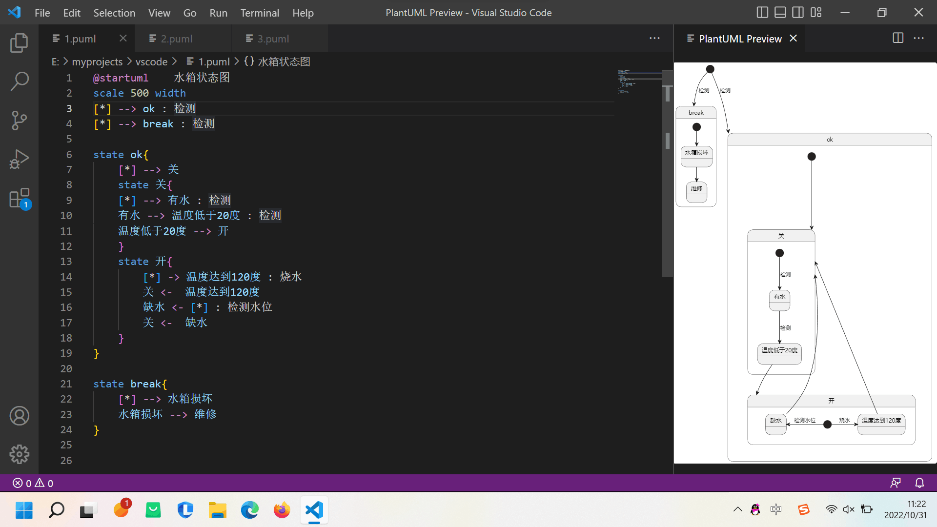
第二题：
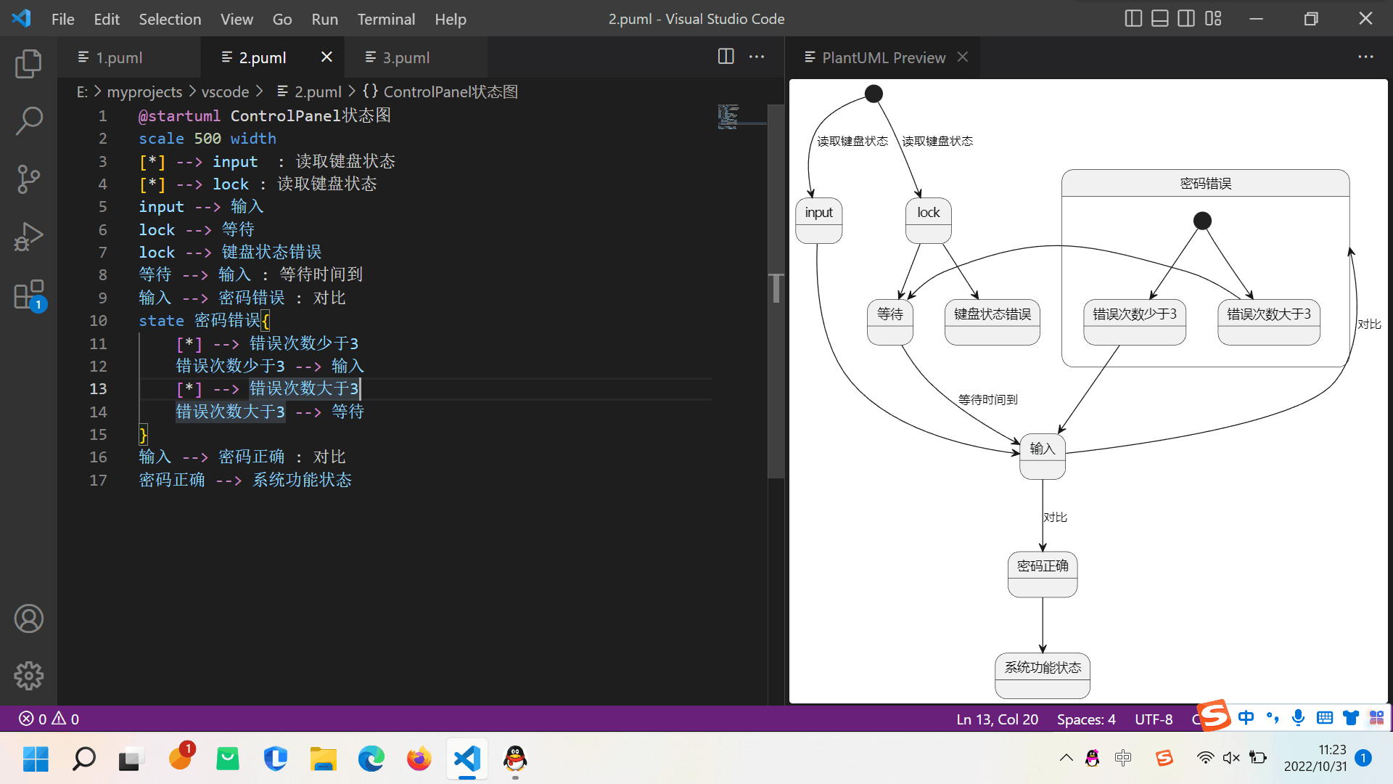
第三题：
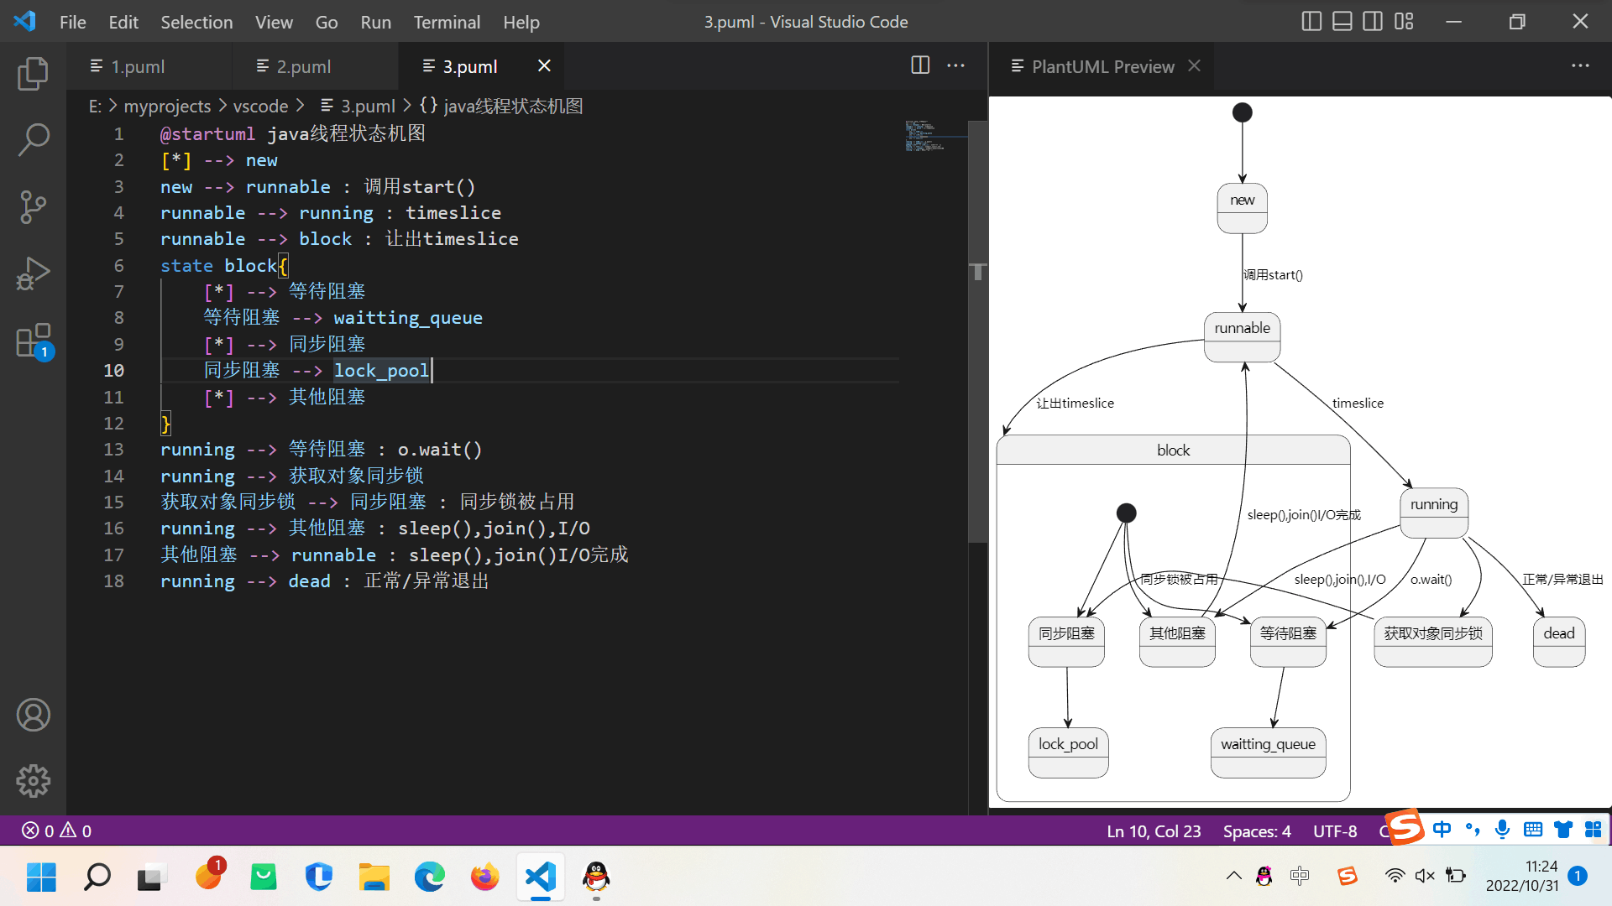
总结：又学会一个uml图的画法，vscode比rose方便，也比rose好学一点。

